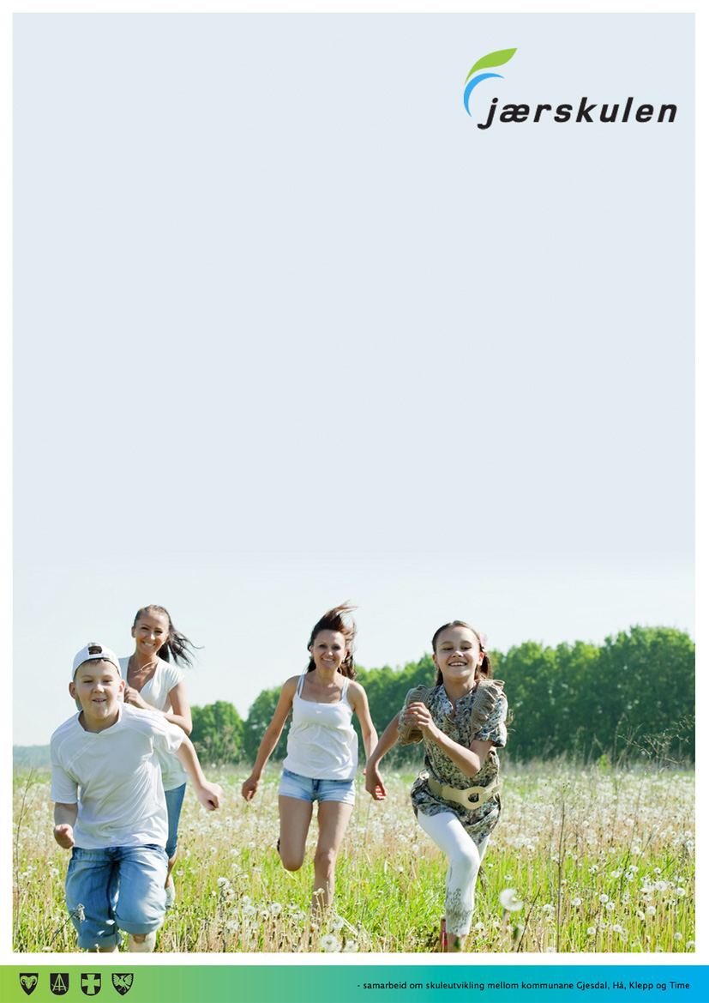
Grunnlagsdokument for skolenes utviklingsarbeid og utviklingsplaner skoleåret 2018-2019

Grunnlagsdokument for skolenes utviklingsarbeid

og utviklingsplaner for skoleåret 2018/2019

Bakgrunn
Dette dokumentet gir overordnede, felles føringer for skolenes utviklingsarbeid og utviklingsplaner for skoleåret 2018/2019. Dokumentet bygger videre på praksis fra de fire foregående skoleårene.

Nasjonale mål og mål for Jærskulen
Styrende for utviklingsarbeidet i Jærskulen er :

- Ny overordnet del av læreplanen:

Overordnet del av læreplanverket er grunnlaget for skolen sitt samfunnsoppdrag, og er tuftet på formålsparagrafen i opplæringsloven. Den nye overorda delen er et felles verdidokument.

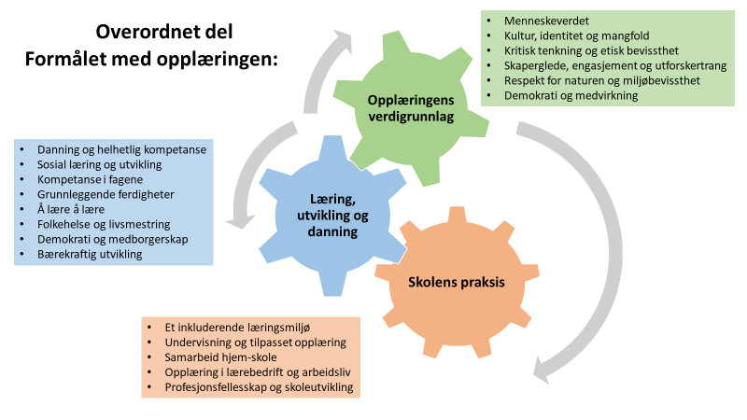

- De nasjonale målene for skolen(sektormålene):
• elevene skal mestre grunnleggende ferdigheter og ha god faglig kompetanse
• elevene skal ha et godt og inkluderende læringsmiljø
• flere elever og lærlinger skal gjennomføre videregående opplæring

- Jærskulen sine mål for skolen:
- Jærskulen har et godt læringsmiljø med kultur for læring
- Jærskulen har et godt læringsutbytte
- Jærskulen har gode lærere og skoleledere
- Jærskulen har skoleeiere som tar ansvar for arbeidet i skolen
- Jærskulen har et godt omdømme

Til grunn for arbeidet med skoleutvikling må det alltid ligge en sterk tro på, og forventning til, at alle elever skal og kan inkluderes og lære i skolen.

Valg av utviklingsområder og mål for elevene sin læring i utviklingsplanen, analyse og gode prosesser

Skolene prioriterer utviklingsarbeidet med utgangspunkt i en helhetlig analyse av behovet. Til grunn for analyseprosessen legges informasjon om læringsutbytte og læringsmiljø fra blant andre disse kildene:

Elevundersøkelsen
Nasjonale prøver
Kartleggingsprøver
Eksamensresultat
Karakterstatistikk
Tilstandsrapporten for Jærskulen
Ståstedsanalysen
Skolens egne undersøkelser

Analysene og prioriteringene må bygge på et helhetlig og langsiktig perspektiv, der utviklingsområdene oftest vil måtte arbeides med over flere skoleår.

Arbeidet med utformingen av utviklingsplanen, og arbeidet med de tilknyttede prosessene, gjøres gjennom inkluderende og medskapende prosesser i kollegiet. Skoleledelsen leder arbeidet med å planlegge og tilrettelegge for arbeidet, og deltar aktivt i gjennomføringen. I tillegg til tillitsvalgte og personalet på skolen er det viktig at elevråd, FAU, SU/ Driftsstyre involveres.

Begreper og definisjoner i utviklingsplanen
Skolens utviklingsplan er overordnet plan for skolens utviklingsarbeid gjennom skoleåret. Planen bygges opp med utgangspunkt i føringene i grunnlagsdokumentet, og beskriver arbeidet med skolens valgte utviklingsområder. Underliggende planer for delprosessene gjennom skoleåret, som plan for fellesmøter m.m., må tydelig relateres til utviklingsplanen. Utviklingsplanen danner utgangspunktet for dialogen med faglig skoleeier gjennom skoleåret.

Med begrepet utviklingsområder menes skolens prioriterte områder for utvikling av ny eller forbedret praksis og kompetanse. Det er viktig å begrense antallet utviklingsområder til 1-2, maksimalt 3. I tillegg til arbeidet med utviklingsområdene vil det være nødvendig å arbeide med vedlikehold og videreutvikling av praksis og kompetanse også på andre områder. Dette beskrives ikke i skolens utviklingsplan.

Hovedmålet for utviklingsområdet uttrykker det som er skolens praksis når utviklingsbehovet er tilfredsstilt. Dette må ses i sammenheng med beskrivelsen av hvordan det skal se ut når utviklingsområdet er etablert drift (”glansbildet”). Det er avgjørende at de ansatte føler seg forpliktet til målet, og tro på at de har evnen til å oppnå det. Kvaliteten på prosessene med å utvikle planen, og derigjennom de ansattes opplevelse av medskaping, er avgjørende for å skape denne koplingen. Hovedmålene for utviklingsområdene bør uttrykkes slik at de så langt som mulig er spesifikke, målbare og tidsavgrenset. I tillegg er det viktig at de er ambisiøse, men også oppnåelige.

I et langsiktig utviklingsarbeid vil det være hensiktsmessig å sette opp milepæler ut fra overordna mål. En milepæl uttrykker at en aktivitet starter eller slutter. En milepæl skal beskrive en oppnådd ny tilstand, og det skal være mulig å vurdere hva som er tilstede for at milepælen er oppnådd.

I utviklingsplanen beskrives når og hvordan evaluering foretas. Evaluering knyttes til milepæler og til tidspunkter der ny evidens gjøres tilgjengelig. Evaluering må også ses i sammenheng med dialogen om utviklingsarbeidet med skoleeier gjennom skoleåret.

Innhold og oppbygning av utviklingsplanen

- Analyser skolen sine resultat for læringsmiljø og læringsutbytte. Hvor er man i dag og hva er ønsket nivå?

- Ut fra analysen i punkt 1: Hvilke mål og ambisjoner har skolen for utviklingen av elevene sitt læringsutbytte og læringsmiljø?

- Beskriv de tiltakene dere vil iverksette for å nå målet eller målene. Konkretiser hvordan skolen vil arbeide med undervisningen, pedagogisk ledelse og evaluering av tiltakene

Årshjul dialog og oppfølging mellom skolene og skoleeier i Jærskulen
Møtene som er skissert i tabellen gjennomføres for alle skolene i alle fire kommuner.
PERIODE | AKTIVITET | HVEM
September/ oktober | Dialogmøte høst mellom skolefaglig ansvarlig og skolen knyttet til utviklingsarbeidet ved skolen | ATV, utviklingsgruppe/ plangruppe, skoleledelsen
Januar/ februar | Dialogmøte vinter mellom skolefaglig ansvarlig og skolen, gjennomgang av status, resultat, analyser, innledende dialog om kommende skoleårs utviklingsplan  Framlegging av tilstandsrapport for Jærskulen til politikerne, dialogmøter med politisk nivå | Skoleledelsen, hvis ønskelig også flere
Mai | Dialogmøte vår mellom skolefaglig ansvarlig og skolen knyttet til arbeidet med skolens utviklingsplan. Dialog om valgene som er gjort og skal gjøres, analysegrunnlaget og de planlagte prosessene. | ATV, utviklingsgruppe/ plangruppe, skoleledelsen
1.juli | Frist for ferdig utviklingsplan for skolen | Rektor

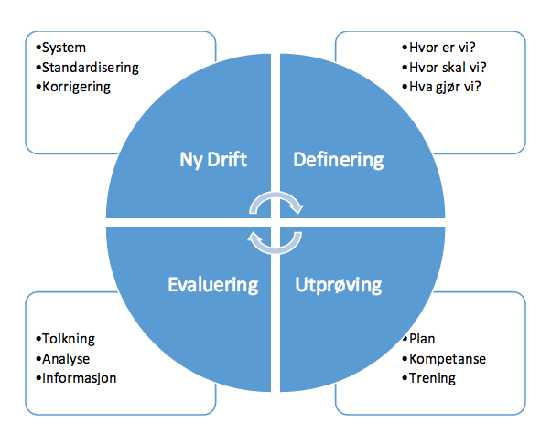

Spørsmål om arbeidet med utviklingsplanen?
Spørsmål kan rettes til skolefaglig ansatte ved skolekontorene.

Revidert februar 2018, Arbeidsgruppa i Jærskulen v/

Olaug Bekkeheien
Karen Seppola
Pamela Sudmann
Hilde Siira
Sissel J. Johannessen
Ingeborg Dubland
Sigurd Aukland
Tommy Knudsen
Trond Egil Sunde
Nina Nygård Magnussen

